Zentrale Bestandteile eines Netzwerks

Der Router

Zwei Netzwerke
Laden Sie das Projekt L2 1.5 Routing Teil 1.fls.
Verbinden Sie das bestehende Netzwerk aus drei Notebooks und einem Switch mit einem Vermittlungsrechner. Das zweite Netzwerk besteht aus einem Switch und einem Server. Vergeben Sie die Namen wie abgebildet.
Beachten Sie das Informationsmaterial L2 1.5 Informationsmaterial Router.docx.

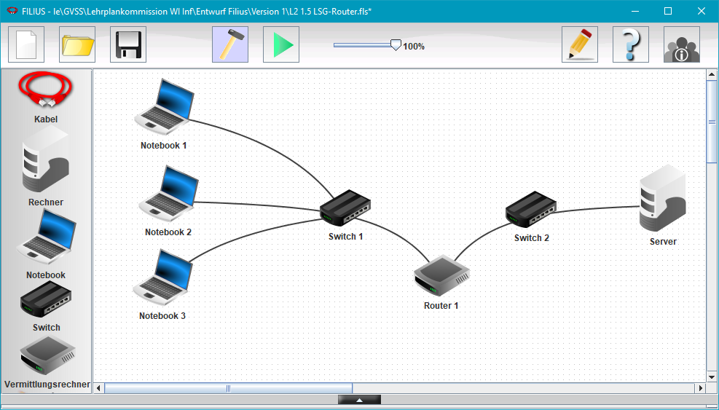
Die Adressen entnehmen Sie bitte aus der folgenden Tabelle:
Name | IP-Adresse | gehört zu Netzwerk…
Notebook 1 | 192.168.0.11 | Netzwerk 0
Notebook 2 | 192.168.0.12 | Netzwerk 0
Notebook 3 | 192.168.0.13 | Netzwerk 0
Router: Verbindung mit Switch 1 | 192.168.0.1 | Netzwerk 0
Router: Verbindung mit Switch 2 | 192.168.1.1 | Netzwerk 1
Server | 192.168.1.21 | Netzwerk 1

Speichern Sie Ihr Ergebnis unter dem Namen L2 1.5 Lösung Router Teil 1.fls ab.

Netzwerktest
Starten Sie nach Fertigstellung den Aktionsmodus und richten Sie auf dem Notebook 1 die Befehlszeile ein, falls noch nicht vorhanden.

Senden Sie einen ping-Befehl an Notebook 2. Funktioniert die Übertragung?
ping 192.168.0.12 funktioniert. Die Übertragungszeiten werden angezeigt.

Senden Sie einen ping-Befehl an Router 1. Benutzen Sie die IP-Adresse, die zur Verbindung mit dem Switch 1 gehört. Funktioniert die Übertragung?
ping 192.168.0.1 funktioniert ebenfalls. Die Übertragungszeiten werden angezeigt.

Senden Sie einen ping-Befehl an den Server. Funktioniert die Übertragung?
ping 192.168.1.21 funktioniert nicht: Zieladresse nicht erreichbar!

Woran liegt das?
Die Rechner wissen noch nicht, wie sie Daten in das andere Netzwerk schicken können.
Es fehlt die IP-Adresse des jeweiligen Gateways.

Tragen Sie in die folgende Tabelle die IP-Adresse des jeweiligen Gateways für die beteiligten Rechner ein.
Name | Gateway
Notebook 1 | 192.168.0.1
Notebook 2 | 192.168.0.1
Notebook 3 | 192.168.0.1
Server | 192.168.1.1

Tragen Sie das Gateway bei jedem Rechner ein. Wiederholen Sie das Senden eines ping-Befehls an den Server. Funktioniert die Übertragung?
ping 192.168.1.21 funktioniert ebenfalls. Die Übertragungszeiten werden angezeigt.

Drei Netzwerke mit einem Router
Laden Sie das Projekt L2 1.5 Routing Teil 2.fls.
Das in den vorherigen Aufgaben erstellte Netzwerk soll um ein weiteres Netzwerk erweitert werden. Das dritte Netzwerk soll aus den beiden Notebooks Arbeitsplatz 1 und Arbeitsplatz 2 sowie dem Switch 3 bestehen.
Die Adressen entnehmen Sie bitte aus der folgenden Tabelle
Router: Verbindung mit Switch 3 | 192.168.2.1 | Netzwerk 2
Arbeitsplatz 1 | 192.168.2.11 | Netzwerk 2
Arbeitsplatz 2 | 192.168.2.12 | Netzwerk 2

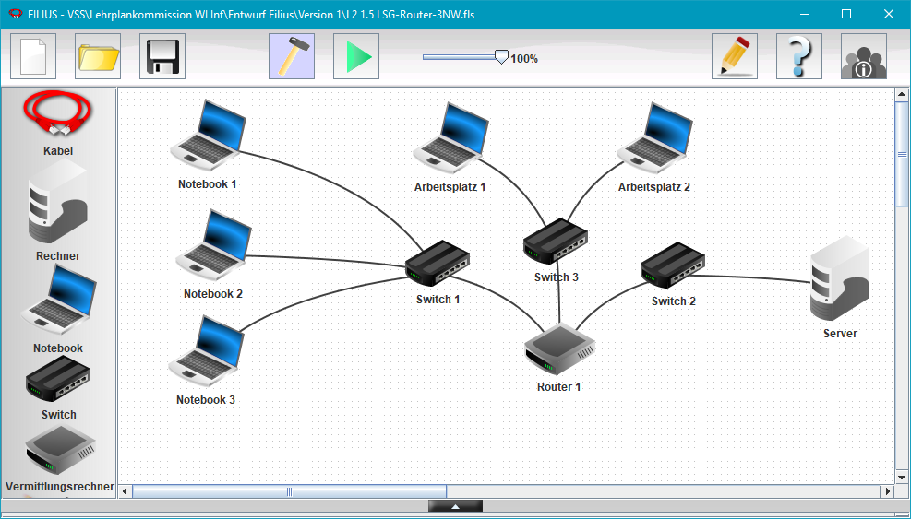

Erweitern Sie den Router und erstellen Sie das komplette Netzwerk. Testen Sie die Verbindungen, indem Sie von jedem Netzwerk zu jedem anderen Netzwerk einen ping-Befehl absetzen.
Speichern Sie Ihr Ergebnis unter dem Namen L2 1.5 Lösung Router Teil 2.fls ab.
- Komponenten des dritten Netzwerks einfügen (Switch 3, Arbeitsplatz 1, Arbeitsplatz 2) und verbinden.
- Jeweilige IP-Adressen festlegen
- Router erhält eine dritte lokale Schnittstelle (Schaltfläche Verbindungen verwalten) mit der
IP-Adresse 192.168.2.1.
- IP-Adressen des Gateways bei Arbeitsplatz 1 und Arbeitsplatz 2 festlegen.

Was ändert sich am Datenaustausch bei der Verwendung eines Routers?
MAC-Adresse von Notebook 1

MAC-Adresse des Routers

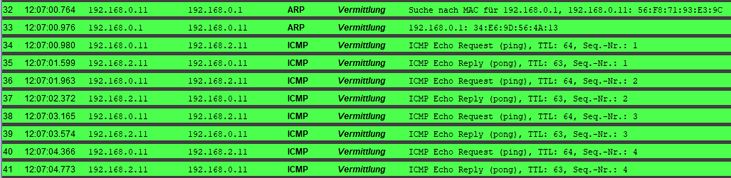

Bei der Suche der MAC-Adresse zur IP-Adresse (ARP) eines Rechners in einem anderen Netzwerk ist der Kommunikationspartner der Router. Der Rest bleibt bis auf die verwendeten Adressen gleich.

